Билет № 3
Практическое задание. Внешняя политика Республики Беларусь

Источник №1
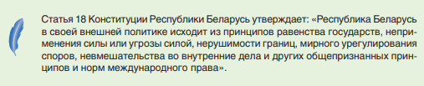

Источник №2
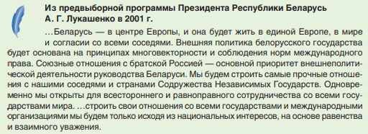

Источник №3

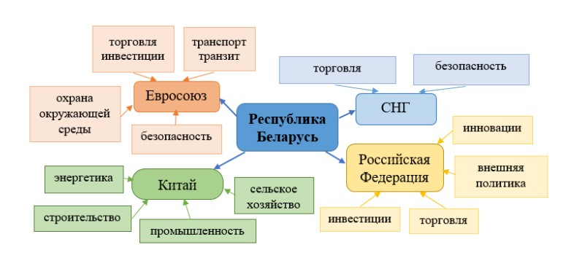

1. С опорой на источник №1 (исторический документ) перечислите основные принципы внешней политики Республики Беларусь? (2 уровень)
2. С опорой на источник №3 (исторический документ) определите, с какими странами отношения являются приоритетными во внешней политике? (3 уровень)
3. С опорой на источник №2 (исторический документ) и №3 (схема) объясните, что означает принцип многовекторности внешней политики? (4 уровень)
4. Подтвердите с опорой на источники №1 (исторический документ), №2 (исторический документ), №3 (схема), что Республика Беларусь является активным участником международных отношений? (5 уровень)

